Ембулаева Юлия Игоревна
МОУ "Гимназия №5"
http://pedsovet.su/load/133-1-0-5194

Разработка тестов по курсу элементарная математика на примере модуля "элементы комбинаторики, теории вероятностей, математической статистики

В ходе анализа темы были выявлены следующие темы для заданий входного контроля:
- Правила комбинаторики;
- Комбинаторные соединения;
- Классическая вероятность;
- События. Алгебра событий;
- Вероятность суммы и произведения событий.
Этапы конструирования теста
1. Этап целеполагания.
Входной тест предназначен для актуализации знаний учащихся по модулю «Комбинаторика, теория вероятностей, математическая статистика» курса «Элементарная математика», а также для выявления уровня знаний перед началом изучения данной темы. Основные знания и умения студентов должны соответствовать требованиям стандарта среднего (полного) общего образования по математике (Приложение 2).
2. Подготовительный этап (спецификация).
Проанализируем содержание проверяемого материала. Так как входной контроль содержит 5 тем, разбиваем темы на подтемы и определяем конечное количество заданий, тип задания, систему оценивания, условия проведения и проверки, рекомендации по подготовке к тестированию.
- Правила комбинаторики (правило суммы, правило произведения);
- Комбинаторные соединения (размещение, сочетание, перестановка);
- Классическая вероятность (определение вероятности, нахождение совместных и несовместных событий, случайных и независимых событий);
- События. Алгебра событий (достоверное, случайное, неопределённое, невозможное события);
- Вероятность суммы и произведения событий.

Максимальное количество баллов: 22.
Определим шкалу оценивания:
0–5 баллов – оценка «неудовлетворительно»;
5–9 баллов – оценка «удовлетворительно»;
10–16 баллов – оценка «хорошо»;
17–22 баллов – оценка «отлично».
Инструкция к выполнению входного контроля:
Уважаемые студенты!
Прежде, чем приступить к выполнению теста, внимательно ознакомьтесь с инструкцией:
- Отвечая на вопрос с выбором правильного ответа, правильный, на ваш взгляд, ответ отметьте
- В заданиях открытой формы впишите ответ строку для ввода ответа
- Время выполнения теста 60 минут
- За каждый правильный ответ части А вы получите 1 балл, за неправильный 0 баллов, за каждый правильный ответ части Б вы получите 2 балла, за неправильный 0 баллов
- Максимальное количество баллов 22
Формы заданий использующихся в тестировании:
1. Закрытое однозначно;
2. Открытое однозначно;
3. Закрытое многозначно;
4. Вопрос на соответствие.
Система оценивания для каждой формы задания:
1. Закрытый однозначный:
Для данной формы в случае правильного ответа студент получает 1 балл, за неправильный 0 баллов;
2. Открытый однозначный:
За ввод верного ответа студент получает 2 балла, за ввод неправильного – 0 баллов;
3. Закрытый многозначный:
В случае правильного ответа студент получает 1 балл, за неправильный – 0 баллов;
- Вопрос на соответствие:
За каждое правильно установленное соответствие студент получает 1 балл, за неправильное – 0 баллов.
Составления плана теста:
После составления спецификации составим план теста. Тест состоит из пяти разделов, вначале сделаем примерную раскладку необходимого числа заданий на каждый раздел, исходя из общего предельного числа (табл. 1).
После разбивки заданий разработаем перечень задач, которые ставятся перед тестированием:
А – умение оперировать определениями;
Б – знание законов, принципов, правил, формул;
В – умение применять их для решения предложенных примеров;
Г – умение находить сходство и различия;
Зададим процентное соотношение для проверки умения решать каждую из задач: А – 20%,
Б – 30%
В – 40%,
Г – 10%,
Таким образом, общая раскладка числа заданий для рассмотренного примера принимает вид, представленный в таблице 2.

Таблица 1.

Раздел |  | Количество заданий | % к общему числу
I. | Правила комбинаторики (правило суммы, правило произведения); | 3 | 17
II. | Комбинаторные соединения (размещение, сочетание, перестановка); | 6 | 33
III. | Классическая вероятность (определение вероятности, нахождение совместных и несовместных событий, случайных и независимых событий); | 5 | 28
IV. | События. Алгебра событий (достоверное, случайное, неопределённое, невозможное события); | 3 | 17
V. | Вероятность суммы и произведения событий. | 1 | 5
Итого: |  | 18 | 100

Таблица 2.

Умения и % заданий по их проверке | Номера разделов |  |  |  |  | Всего для проверки каждого умения
Умения и % заданий по их проверке | I – 17 | II – 33 | III – 28 | IV – 17 | V – 5 | Всего для проверки каждого умения
А – 20% | 1 | 1 | 1 | 1 | 0 | 4
Б – 30% | 1 | 2 | 1 | 1 | 1 | 6
В – 40% | 1 | 2 | 2 | 1 | 0 | 6
Г – 10% | 0 | 1 | 1 | 0 | 0 | 2
Итого: | 3 | 6 | 5 | 3 | 1 | 18

4.Этап составления теста.
- Правила комбинаторики (правило суммы, правило произведения);
Типы заданий, включенные в данную тему:
А.1. В урне – разноцветные шары, пронумерованные от 1 до 25 включительно. Пятая часть из них синего цвета, остальные – белые. Сколько есть способов выбора синего шара?
а) 5 | в) 20 | в) 25 | г) 100
А.2. Сколько существует чисел вида $\overline{\text{abcba}}$?
а) 900 | б) 1000 | в) 81000 | г) 100000
3. Сколько существует сумм двузначного и однозначного числа, составленных с помощью цифр 0, 2, 4, 6, 8?
а) 15 | б) 24 | в) 80 | г) 100
Задания на выбор единственного правильного ответа. За каждый правильный ответ студенту, проходящему тест, присваивается 1 балл за неправильный ответ 0 баллов.
Б.2. Сколькими способами из 7 членов президиума собрания можно выбрать председателя, его заместителя и секретаря?
Ввод единственного правильного ответа с клавиатуры. За правильный ответ студент получает 2 балла, за неправильный ответ 0 баллов.
- Комбинаторные соединения (размещение, сочетание, перестановка);
Типы заданий:
Б.1. Вычислите$C_{5}^{3}⋅C_{4}^{2}+C_{4}^{2}⋅C_{3}^{1};$
Б.З. Сколько различных перестановок можно образовать из букв «комбинаторика»
Ввод единственного правильного ответа с клавиатуры. За правильный ответ студент получает 2 балла, за неправильный ответ 0 баллов.
В заданиях 4-6 части А определите вид комбинаторного соединения.
А.4. Сколько всего семизначных телефонных номеров, в каждом из которых ни одна цифра не повторяется?
а) размещение | б) сочетание | в) перестановка
А.5. Сколько всего шестизначных чётных чисел можно составить из цифр 1, 3, 4, 5, 7 и 9, если в каждом из этих чисел ни одна цифра не повторяется?
а) размещение | б) сочетание | в) перестановка
А.6. Сколькими способами читатель может выбрать три книги из шести имеющихся?
а) размещение | б) сочетание | в) перестановка
Возможен выбор двух типов тестовых заданий:
1. на выбор соответствия: в данном случае вопросы 4–6 объединятся в 1 вопрос, но за каждое правильно выбранное соответствие студент получает 1 балл за неправильный ответ 0 баллов.
2. Выбор единственного правильного ответа. За каждый правильный ответ студенту, проходящему тест, присваивается 1 балл за неправильный ответ 0 баллов.
с) События. Алгебра событий (достоверное, случайное, неопределённое, невозможное события);
Типы заданий:
А.7. Бросаем два кубика. Какие из следующих событий достоверные?
А = {на кубиках выпало одинаковое число очков};
В = {сумма очков на кубиках не превосходит 12};
С = {сумма очков на кубиках равна 11};
D = {произведение очков на кубиках равно 11}?
а) А | б) В | в) С | г) D
А.8. Для рисования из коробки наугад (где хранятся карандаши красного, оранжевого, жёлтого, зелёного, синего, коричневого и чёрного цветов) берутся карандаши; какова вероятность того, что сначала взяли карандаш красного, а затем карандаш синего цвета?
а) сложение событий; | б) произведение событий.
А.9. Какова вероятность того, что два выбранных наугад карандаша из коробки (где хранятся карандаши красного, оранжевого, жёлтого, зелёного, синего, коричневого и чёрного цветов) красного или синего цвета?
а) сложение событий; | б) произведение событий.
  - Классическая вероятность (определение вероятности, нахождение совместных и несовместных событий, случайных и независимых событий);
Б.4.Какова вероятность того , что ваш будущий ребенок родится 30 – го числа ( год не является високосным)
Б.5. В студенческой группе 15 девушек и 10т юношей. случайным образом (по жребию) выбирают одного. Найти вероятность того, что это будет юноша.
Ввод единственного правильного ответа с клавиатуры. За правильный ответ студент получает 2 балла, за неправильный ответ 0 баллов.
А.10. Какова вероятность того, что задуманное двузначное число делится на 2 или на 10?
а) несовместные события; | б) совместные события.
А.11. Какова вероятность того, что задуманное двузначное число делится на 3 или является простым?
а) несовместные события; | б) совместные события.
А.12. Колоду из 36 карт хорошо перетасовали и вынули из нее одну карту. Какова вероятность того. Что вынули даму ?
а) 1/36 | б) 1/18 | в) 1/9 | г) 1/4
Задания на выбор единственного правильного ответа. За каждый правильный ответ студенту, проходящему тест, присваивается 1 балл за неправильный ответ 0 баллов.
  - Вероятность суммы и произведения событий
13. Два стрелка независимо стреляют по мишени. Первый попадает с вероятностью 0.8, второй 0.7. Какова вероятность, что попадет хотя бы один?
а) 0,56 | б) 0,75 | в) 0,94 | г) 1,5
Задания на выбор единственного правильного ответа. За каждый правильный ответ студент получает 1 балл за неправильный ответ 0 баллов.
Таким образом, мы получили 18 заданий. Входной тест примет следующий вид:

Уважаемые студенты!
Прежде, чем приступить к выполнению теста, внимательно ознакомьтесь с инструкцией:
- Отвечая на вопрос с выбором правильного ответа, правильный, на ваш взгляд, ответ обведите в кружок (Часть А)
- В заданиях открытой формы впишите ответ в пропуск (часть Б)
- Время выполнения теста 60 минут
- За каждый правильный ответ части А вы получите 1 балл, за неправильный 0 баллов, за каждый правильный ответ части Б вы получите 2 балла, за неправильный 0 баллов
- Максимальное количество баллов 22
Желаем удачи!
Вариант 1

Часть А:
1. В урне – разноцветные шары, пронумерованные от 1 до 25 включительно. Пятая часть из них синего цвета, остальные – белые. Сколькими способами можно выбрать шар?
а) 5 | б) 20 | в) 25 | г) 100
2. Сколько существует чисел вида $\overline{\text{ab}5\text{bc}}$?
а) 900 | б) 1000 | в) 9000 | г) 10000
3. Сколькими способами можно выбрать цифру из алфавита шестнадцатеричной системы счисления?
а) 1 | б) 9 | в) 10 | г) 16
В заданиях 4-6 определите вид комбинаторного соединения.
4. В высшей лиге первенства России по футболу участвуют 16 команд. Разыгрывается три медали: золотая, серебряная и бронзовая. Перед началом первенства был объявлен конкурс знатоков, в котором требовалось указать распределение медалей. Сколько различных ответов можно дать на этот вопрос?
а) размещение | б) сочетание | в) перестановка
5. В классе 30 учащихся. Сколькими способами можно назначать двух дежурных. б) выбрать 28 человек для осеннего кросса.
а) размещение | б) сочетание | в) перестановка
6. Сколько пятизначных чисел, не содержащих одинаковых цифр, можно записать с помощью цифр 1, 2, 3, 4 и 5 так, чтобы последней была цифра 4, а первой 3?
а) размещение | б) сочетание | в) перестановка
7. Бросаем два кубика. Какие из следующих событий невозможные?
А = {на кубиках выпало одинаковое число очков};
В = {сумма очков на кубиках не превосходит 12};
С = {сумма очков на кубиках равна 11};
D = {произведение очков на кубиках равно 11}?
В заданиях 8-11 определите вид события.
8. Какова вероятность того, что задуманное двузначное число делится на 3 или делится на 2?
а) сложение событий; | б) произведение событий.
9. Какова вероятность того, что первое из задуманных двузначных чисел делится на 2, а второе – делится на 5?
а) сложение событий; | б) произведение событий.
10. Для рисования из коробки наугад (где хранятся карандаши красного, оранжевого, жёлтого, зелёного, синего, коричневого и чёрного цветов) берутся карандаши; какова вероятность того, что сначала взяли карандаш зелёного, а затем карандаш синего цвета?
а) несовместные события; | б) совместные события.
11. Какова вероятность того, что задуманное двузначное число делится на 2 или на 10?
а) несовместные события; | б) совместные события.
12. Абонент забыл последнюю цифру номера телефона и поэтому набирает её наугад. Определить вероятность того, что ему придётся звонить не более чем в 3 места.
а) 1/8 | б) 1/10 | в) 3/10 | г) 8/9
13. Два стрелка независимо стреляют по мишени. Первый попадает с вероятностью 0.8, второй – с вероятностью 0.7. Какова вероятность, что попадет хотя бы один?

Часть Б:
- Вычислите$C_{6}^{4}⋅C_{5}^{3}−C_{5}^{3}⋅C_{4}^{2};$ ______________________________________
2. Сколькими способами из 9 учебных предметов можно составить расписание
учебного дня из 6 различных уроков?
_______________________________________________________________________
3. Сколько различных перестановок можно образовать из букв «абракадабра»? _______________________________________________________________________
4.Какова вероятность того, что ваш будущий ребенок родится 31–го числа (год не является високосным) ______________________________________________________________________
5. В студенческой группе 15 девушек и 10 юношей. Случайным образом (по жребию) выбирают одного. Найти вероятность того, что это будет девушка. _____________________________________________________________________

5. Этап проведения теста и анализа полученных результатов.
Мы провели апробацию входного теста в МОУ «Гимназия №5» с учениками 11 класса с профильным изучением математики (Рис. 16а, б, в). 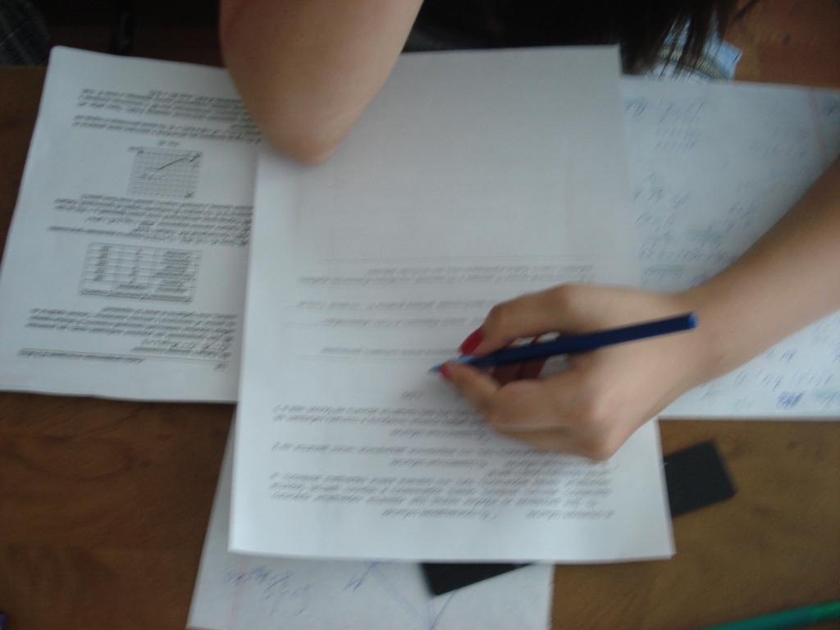 Рис 16 а
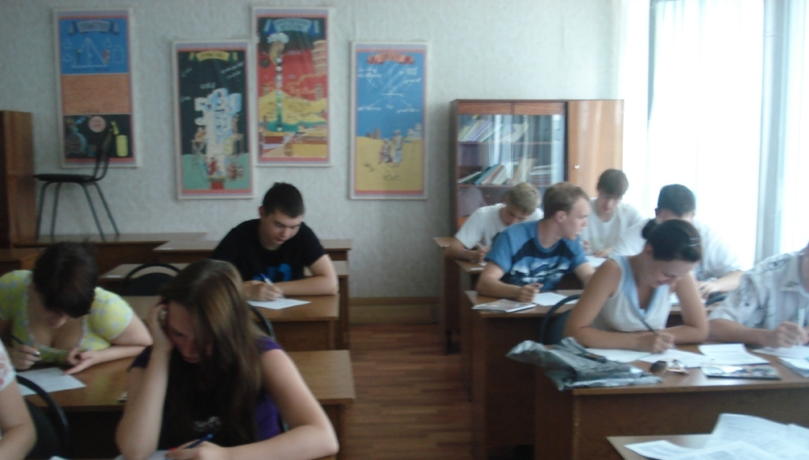Рис 16 б
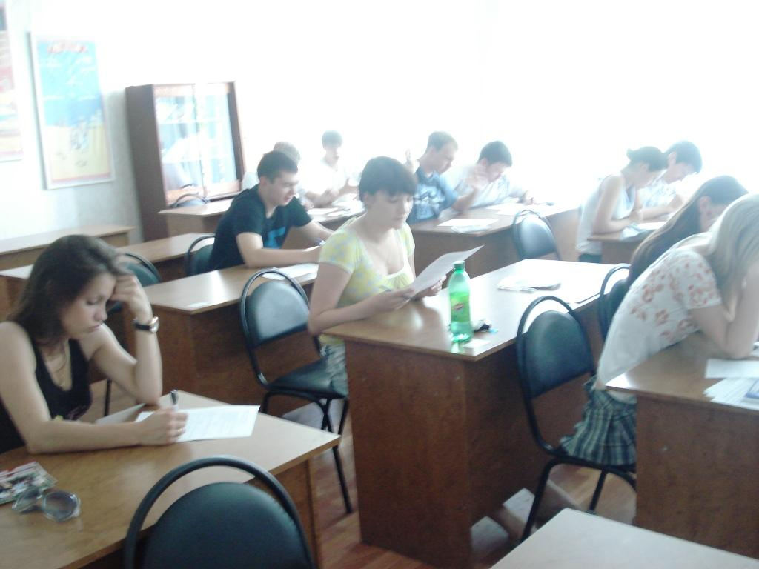Рис 16 в
С целью оценки результатов эксперимента учащимся было предложено пройти тест начальных знаний для студентов 3 курса механико-математического факультета СГУ им. Н. Г. Чернышевского. Задачи теста были составлены в соответствии с требованиями программ по элементарной математике, а также в соответствие с требованиями стандарта среднего (полного) общего образования по математике (Приложение 2)
Тест начальных знаний учащихся содержал 17 заданий различной сложности, как практических, так и теоретических. Максимальное количество баллов, которое мог заработать ученик 22 балла.
Тестирование проходило 16 человек. На оценку «отлично» ответили 4 учащихся, на «хорошо» – 8 учащихся и на оценку «удовлетворительно» – 4 учащихся.
Анализ результатов и процент выполнения заданий по темам представлен в таблице 3.

Таблица 3.
Раздел |  | % выполнения заданий (количество учащихся, справившихся с заданием к общему количеству тестируемых)
I. | Правила комбинаторики (правило суммы, правило произведения); | 98
II. | Комбинаторные соединения (размещение, сочетание, перестановка); | 76
III. | Классическая вероятность (определение вероятности, нахождение совместных и несовместных событий, случайных и независимых событий); | 86
IV. | События. Алгебра событий (достоверное, случайное, неопределённое, невозможное события); | 72
V. | Вероятность суммы и произведения событий. | 62
Итого (средний процент выполнения): |  | 78,8

